差错控制

1. 差错控制的基本方式
2. 检错重发
3. 前向纠错：接收端进行差错纠正
4. 反馈校验：接收端将收到的数据原封不动发挥发送端
5. 检错丢弃：可以用上一层的差错控制机制
6. 差错编码的基本原理

香浓信道编码定理：理论上可以通过编码使得数据传输过程中不发生错误，或者将错误概率控制在很小的数值之下

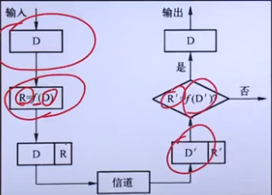

1. 差错编码的检错与纠错能力

汉明距离：两个等长码字之间，对应位不同的位数

编码集的汉明距离：该编码中任意两个码字之间汉明距离的最小值。差错编码的检错或纠错能力与编码集的汉明距离有关

1. 差错编码：如果编码集的汉明距离ds=r+1，则该差错编码可以检测r位的差错



1. 纠错编码：如果编码集的汉明距离ds=2r+1，则该差错编码可以纠正r位的差错

（错误的编码与正确的编码比较汉明距离，r即为可纠正的位数，上同理）

1. 典型的差错编码
2. 奇偶校验：奇校验：编码后的码字中“1”的个数为奇数

偶校验：编码后的码字中“1”的个数为偶数

1. 汉明码：可以实现单个比特差错纠正
2. 循环冗余码CRC：差错能力强，效率编码高，实现简单

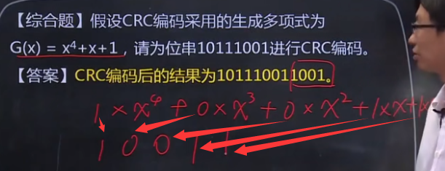

（二进制相减，即两个数相加但不进位）

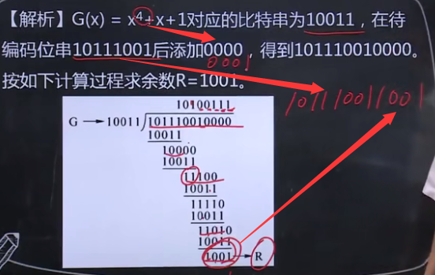

（如果需要补最高位数的0，最后R也要前补零）